辽宁科技学院本科毕业设计工作中期检查报告

根据本学期的教学计划和《辽宁科技学院毕业设计（论文）管理办法》《关于疫情防控期间在线教学工作的规范要求》的工作要求，为掌握毕业设计（论文）进展情况、摸清毕业存在的问题，切实做好疫情防控特殊时期毕业设计工作，2020年4月22日~5月10日教务处组织开展了毕业设计中期检查工作。经院系自查和教务处抽查，现将我校2020春季学期毕业设计中期检查工作情况报告如下。

# 一、总体情况

## 1.院系组织有力

各院系高度重视本科毕业设计中期检查工作，成立了以院长或教学院长为组长、专业负责人及毕业设计指导教师为成员的毕业设计（论文）工作领导小组，按照学校要求制定了中期检查方案，自4月22日开始全面开展学生自查、专业自查和院系自查的三级检查模式。

## 2.专业自查全面细致

各专业对毕业设计（论文）进行了全面、认真细致的检查。从题目调整情况、任务书完成情况、开题报告完成情况、外文翻译情况和存在的问题及解决措施等五方面认真进行自查。及时掌握本专业毕业设计整体工作进展实际情况，针对存在的问题提出了切实可行的解决措施。

## 3.指导教师认真负责

疫情期间，指导教师充分利用各种在线媒体手段、网络共享资源与学生互动交流，确保信息畅通，反馈及时，“云指导”不走样，不缩水。教师们想尽各种办法与学生交流互动，如打印纸质稿批改后上传qq、微信、腾讯视频会议等，确保学生领会老师精神，把指导落实到位，确保毕业设计（论文）按进度保质保量完成。

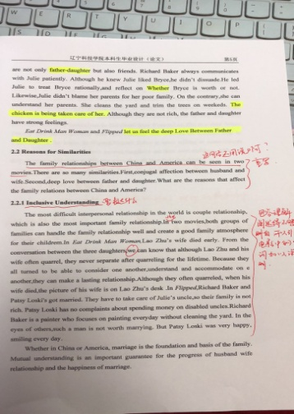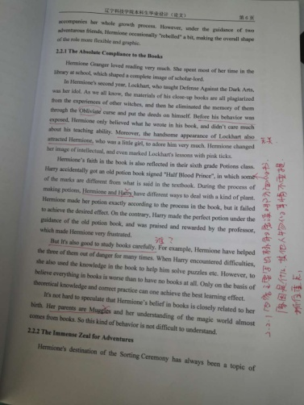

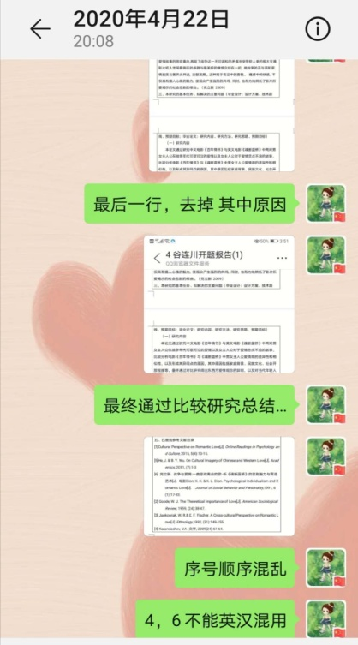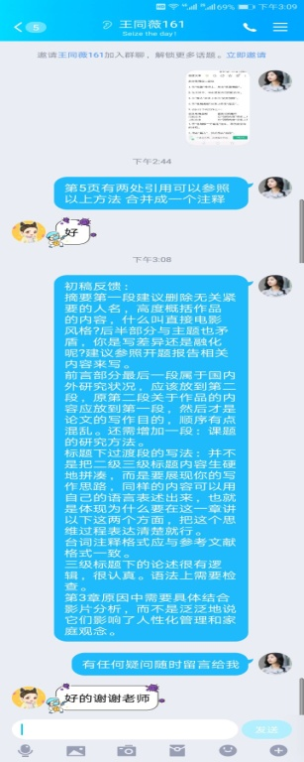

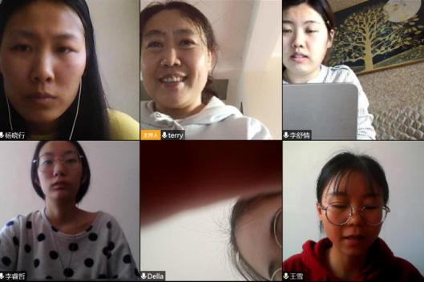

外语系指导教师与学生互动记录

各院系的指导教师能够按要求每周至少两次指导学生开展毕业设计工作。认真检查学生设计进度及设计质量，对学生遇到的问题及时做好指导，要求学生明确下一步工作目标，督促学生保证设计质量及按期完成毕业设计（论文）。



指导日志情况（截至5月6日）

## 4.学生态度端正

绝大部分学生的毕业设计（论文）按照进度正常进行，学生通过网络和指导教师进行沟通，能够遵照指导教师的要求和开题报告中的进度安排完成设计任务及论文撰写，并且认真仔细，态度端正，完成质量较好。



周进展情况（截至5月6日）

# 二、工作亮点

## 1.充分利用信息化教学手段和资源解决在线指导模式下面临的共性问题

药化学院的鄢景森、艾丽梅、鄂永胜、王泽青和王子敬五位老师组成教学团队，在超星一平三端上新建“毕业论文（设计）指导课”，以讲座或专题的形式分别就毕业论文要求及开展、毕业设计要求及开展、实验室安全、中外文文献检索与利用、毕业论文（设计）排版设计及查重规避等五个方面展开指导，指导课于4月中旬开课以来吸引了广大学生的参与，切实解决了教师、学生毕业设计（论文）指导、撰写普遍遇到的问题，确保毕业论文（设计）开展得更为顺利。

管理学院的王贺瑜老师利用超星一平三端新建“毕业论文写作”课，利用学习通中大量的电子图书给学生提供书籍方面的资源，每隔一段时间根据学生的需要进行更新，重新发放一批图书，很好解决了学生查阅图书的难题，使学生受益。

## 2.对综述性毕业论文提出了严要求

药化学院针对疫情防控期间学生不能返校做实验、对实验性质类题目影响较大的问题，学院和教研室多次开会讨论研究解决，对论文性质的题目、研究内容做出必要的变更，以确保预期任务目标能顺利达成。对于综述类的论文，学院对其提出了严格要求，即引用文献数量30篇以上，其中至少有5篇外文，并建议指导老师和学生尽量共同署名将综述投寄发表，确保综述性毕业论文质量不缩水。同时对综述类毕业论文如何进行答辩提出可行性建议。

## 3.通过调研问卷，掌握学生毕业设计（论文）进展

双百学院开展了面向测控BG16级毕业生的调研问卷，了解学生在做毕业设计（论文）过程中存在的问题及需要的帮助。通过问卷调查，65%的学生阅读了6篇以上的文献。85%的学生认为本次疫情对毕业设计工作影响不大。84%的学生毕业设计过程中思考了企业和社会责任、环境和可持续发展及生产效益等非技术因素问题。69.8%的学生认为毕业设计能帮助自己深入了解顶岗实习企业及岗位职责，98%的学生认为自己努力之后能按时完成毕业设计任务。

## 4.校企合作，共同指导毕业设计

曙光大数据学院彰显产业学院特色，由来自百校工程的11名工程师组建的技术指导团队，带来企业项目作为毕业设计题目，并负责技术指导，使学生还未走出校门，就参与到企业项目开发。

# 三、存在的问题和解决措施

1.由于疫情的影响，一些实地调查的任务难以完成，论文论证数据的搜集存在困难，尤其是与实际工作相关的论题，在数据搜集的齐全与完整上有一定的差距。在设计过程中学生无法到图书馆查阅资料、学生的教材和上课课堂笔记在学校没有带回家里，影响了学生的毕业设计工作。

解决措施：采用网络调查的方法替代实地调研，多查找最新的资料和数据；学生也请实习单位工作人员通过网络帮助提供，指导老师联系相关部门人士帮忙搜集与论文有关的资料；指导学生运用问卷星进行网络调查，掌握第一手资料。

2.部分学生自主学习能力差，对毕业设计（论文）的重视程度有待提高，由于疫情期间不能面对面指导，教师不能很好的督促学生了，进度滞后较多。

解决措施：加强毕业设计（论文）工作的过程管理和监督。加大对学生毕业设计（论文）进度与质量的检查，并及时向学生通报检查结果，督促学生按计划进度保质保量地完成毕业论文任务，确保学生在毕业设计（论文）期间有较大的收获。

3.教师无法现场指导，毕业设计类学生的计算、画图等存在瑕疵。

解决措施：敦促学生按照任务进程每周上传设计手稿，组织小组讨论、师生讨论、班级集中研讨等措施保证设计质量。

4.顶岗实习类毕业设计，存在工作紧任务重，没有时间做毕业设计问题。

解决措施：加强对顶岗实习学生的论文指导工作，联系实习单位，协调学生的工作和学习时间问题。

通过本次毕业设计（论文）中期检查，督促各个层面都积极行动起来，认真查找存在的问题，提出解决措施，对下一步毕业设计（论文）工作的开展具有非常重要的促进作用。面临毕业设计后续收尾，工作任务更加紧迫、繁重。学校对毕业设计（论文）后续工作已提出时间节点安排。面对在线教学的新模式，指导教师同时承担在线教学的工作压力，面对预毕业学生不能按时返校同时承受就业压力这一复杂环境下，各院系与有关职能部门应高度重视、创新管理，共克时艰。把方案做在前，把问题想周全，把责任落实好，在毕业这个“繁忙季”，确保各项工作科学、高效可控。在疫情防控特殊时期，最大程度保证线上与线下毕业设计（论文）质量实质等效。

教务处

2020年5月18日